บทที่ 3
การหาบริเวณใบหน้า

3.1 บทนำ
การหาบริเวณใบหน้าจากภาพถ่ายที่ได้จากกล้องนั้น เป็นส่วนสำคัญส่วนหนึ่งที่ทำเพื่อลดบริเวณที่จะนำมาพิจารณาหาองค์ประกอบของใบหน้าที่จะถูกนำไปใช้ในการตรวจสอบต่อไป ซึ่งการหาบริเวณใบหน้านั้นจะใช้ วิธีการหาบริเวณใบหน้าด้วยการนำค่าประมาณของสีผิวปกติมาเป็นค่า Threshold ประกอบกับการใช้หลักการของ Image processing บางอย่าง ช่วยในการหาบริเวณใบหน้านั้นทำได้ง่ายขึ้น และมีความแม่นยำยิ่งขึ้น

การจำแนกด้วยค่าสีผิว
ฟิลเตอร์
เลเบิลลิ่ง

รูปที่ 3-1 แสดงขั้นตอนโดยรวมของการหาบริเวณใบหน้า

3.2 การจำแนกด้วยค่าสีผิว (Skin Color Segmentation)
เนื่องจากภาพที่นำมาใช้ในการประมวลผลนั้นจะประกอบไปด้วยบริเวณใบหน้า และ พื้นหลังของภาพ ซึ่งบริเวณที่เราต้องการนำมาพิจารณาจริง ๆ คือบริเวณใบหน้าเท่านั้น วิธีการจำแนกด้วยสีผิวนี้จะใช้หลักการนำช่วงค่าของสีผิวของคนทั่วไป มาใช้ในการตรวจสอบให้พิกเซลที่มีค่าอยู่ในช่วงของสีผิวที่กำหนดไว้เท่านั้นที่เป็นพิกเซลที่คาดว่าเป็นบริเวณสีผิว ซึ่งจากการทดสอบจากกลุ่มของภาพถ่าย พบว่าในภาพถ่ายช่วงบริเวณสีผิวของคน สามารถที่จะแสดงออกมาได้ดังรูปที่ 3-2

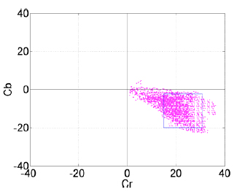

รูปที่ 3-2 กราฟแสดงผลของการพิจารณาช่วงค่าของสีผิวในรูปแบบสีแบบ YCbCr

จากกราฟค่าประมาณสีผิวจากกลุ่มตัวอย่าง สามารถกำหนดช่วงสีผิวมาตราฐานของคนทั่วไป ซึ่งจะนำมาใช้เป็นค่า Threshold ในการจำแนกสีผิวได้สองช่วงดังนี้

ช่วงที่ 1 ค่า Y น้อยกว่าหรือเท่ากับ 195 โดย Cr อยู่ในช่วง 14 ถึง 28 และ Cb มีค่ามากกว่า -21
ช่วงที่ 2 ค่า Y มากกว่า 195 โดย Cr อยู่ในช่วง 6 ถึง 28 และ Cb มีค่ามากกว่า -21

เมื่อนำภาพมาประมวลผลทีละพิกเซลแล้ว พิกเซลที่มีค่าอยู่ในช่วง Threshold ที่กำหนดจะถูก กำหนดให้เป็นค่า 1 และ พิกเซลที่ไม่ได้อยู่ในช่วง Threshold ที่ได้กำหนดไว้นั้น จะถูกกำหนดเป็นค่า 0 เมื่อทำการประมวลผลทั้งภาพแล้ว จะได้ภาพที่เป็นภาพไบนารี่ (binary image) ที่ประกอบไปด้วยค่า 0 และ 1 เท่านั้น

3.3 ฟิลเตอร์ (Filter)
เมื่อได้ภาพไบนารี่ หลังจากทำการจำแนกด้วยค่าสีผิวแล้ว ภาพที่ได้ก็อาจจะมีจุดพิกเซลที่อยู่เดี่ยว ๆ หรือมีขนาดเป็นกลุ่มเล็ก ๆ ซึ่งอาจเกิดจากสีของวัตถุโดยรอบ ที่มีค่าสีอยู่ในช่วงสีผิวมาตราฐาน ซึ่งพิกเซลที่อยู่ในลักษณะนี้จะเป็นพิกเซลที่คาดว่าไม่น่าจะเป็นบริเวณของใบหน้าอย่างแน่นอน วิธีการฟิลเตอร์จึงถูกนำมาใช้เพื่อที่จะลดจุดพิกเซลที่อยู่เดี่ยวๆ หรือที่เป็นกลุ่มเล็ก ๆ นั้น และยิ่งไปกว่านั้น การฟิลเตอร์ยังจะทำให้กลุ่มพิกเซลที่อยู่ติดกันหนาแน่นมาก ๆ เด่นชัดขึ้นมาด้วย ดังนั้นกลุ่มของพิกเซลที่มีขนาดใหญ่ ก็จะได้ออกมาเป็นกลุ่มของพิกเซลที่ชัดเจนยิ่งขึ้น
การฟิลเตอร์ มีหลักการโดยการพิจารณาพิกเซลที่อยู่รอบ ๆ ตำแหน่งพิกเซลที่ทำการพิจารณา เพื่อที่จะกำหนดว่าตำแหน่งพิกเซลที่ทำการพิจารณาอยู่นั้นควรจะถูกกำหนดให้เป็นค่า 0 หรือถูกกำหนดให้เป็นค่า 1 โดยที่จะกำหนดให้พิกเซลนั้นเป็นค่า 0 ก็ต่อเมื่อมีผลรวมของจำนวนพิกเซลโดยรอบที่มีค่าเป็น 1 นั้นน้อยกว่า 5 ตำแหน่ง และจะถูกกำหนดให้พิกเซลที่พิจารณานั้นมีค่าเป็น 1 ก็ต่อเมื่อมีผลรวมของจำนวนพิกเซลโดยรอบที่มีค่าเป็น 1 นั้น มากกว่าหรือเท่ากับ 5 ตำแหน่ง

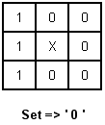
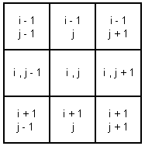
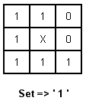

รูปที่ 3-3 แสดงหลักการเบื้องต้นในการฟิลเตอร์ ที่จะกำหนดค่าพิกเซลเป็น 1 เมื่อพิกเซลที่อยู่รอบบริเวณพิกเซลที่พิจารณามีค่าเป็น 1 มากกว่า 5 ตำแหน่ง

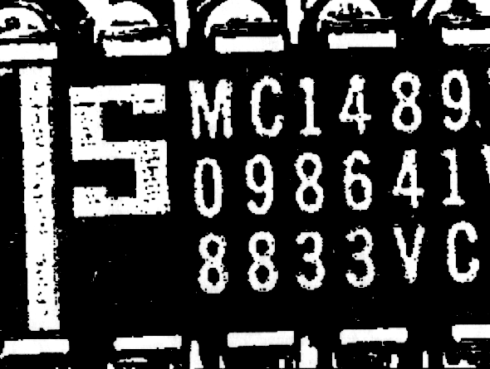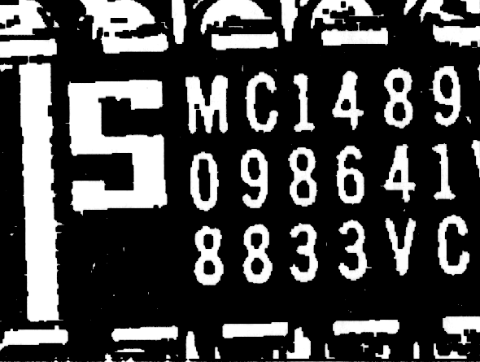

รูปที่ 3-4 แสดงภาพต้นแบบ และ ภาพหลังจากการทำฟิลเตอร์

โดยกรณีของการทำฟิลเตอร์นั้นจะถูกจำแนกออกเป็นกรณีได้ทั้งหมด 4 กรณี ซึ่งจะเป็นกรณีที่ครอบคลุมในการทำฟิลเตอร์ ดังนี้
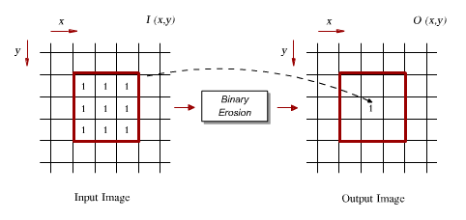

รูปที่ 3-5 แสดงกรณีที่1 ที่มีอินพุทพิกเซลเท่ากับ 1 และพิกเซลรอบข้างจุดที่พิจารณาเท่ากับ 1

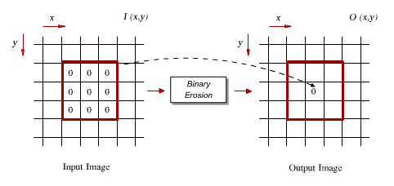

รูปที่ 3-6 แสดงกรณีที่2 ที่มีอินพุทพิกเซลเท่ากับ 0 และพิกเซลรอบข้างจุดที่พิจารณาเท่ากับ 0

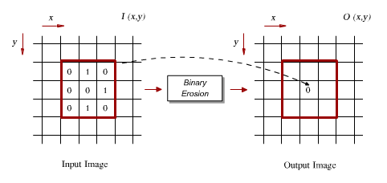

รูปที่ 3-7 แสดงกรณีที่3 ที่มีอินพุทพิกเซลเท่ากับ 0 และพิกเซลรอบข้างมีค่าเป็น 1 น้อยกว่า 5 พิกเซล

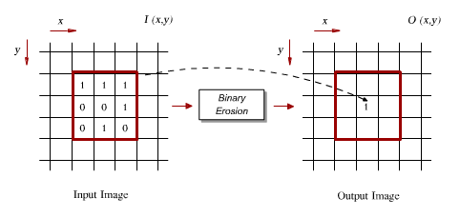

รูปที่ 3-8 แสดงกรณีที่4 ที่มีอินพุทพิกเซลเท่ากับ 0 และพิกเซลรอบข้างมีค่าเป็น 1 มากกว่า 5 พิกเซล

ดังนั้นภาพไบนารี่ที่ผ่านการฟิลเตอร์นั้นจะค่อนข้างที่จะลดบริเวณพิกเซลเล็ก ๆ หรือที่เรียกว่า noise ได้ค่อนข้างมากและจะช่วยเน้นให้บริเวณของกลุ่มพิกเซลใหญ่ ๆ นั้นเด่นชัดขึ้น ซึ่งในการนำมาใช้งานนี้จะช่วยทำให้บริเวณใบหน้า เป็นกลุ่มที่ชัดเจนขึ้นมาก่อนที่จะนำไปทำการเลเบิลลิ่งต่อไป

3.4 เลเบิลลิ่ง (Labeling)
แนวคิดในการเลือกบริเวณของที่คาดว่าจะเป็นบริเวณใบหน้านั้น คือการเลือกกลุ่มของพิกเซลที่มีอยู่ติดกันเป็นกลุ่มใหญ่ที่สุด เพราะจะอยู่ภายใต้สมมุติฐานที่ว่า ในการถ่ายภาพแต่ละครั้ง จะมีเพียงผู้ที่ต้องการเข้าระบบเท่านั้นที่จะได้รับการถ่ายภาพ และยืน ณ.ตำแหน่งที่กำหนดไว้ ดังนั้นบริเวณใบหน้าของผู้ที่ถ่ายนั้นจะมีขนาดใหญ่ที่สุด
วิธีการเลเบิลลิ่ง เป็นวิธีการแบ่งกลุ่มของพิกเซลที่อยู่ติดกันให้แยกออกเป็นกลุ่มต่างๆ โดยมีกระบวนการทำโดยการกำหนดให้พิกเซลที่อยู่ติดกัน มีหมายเลขกลุ่มเป็นหมายเลขเดียวกัน ซึ่งพิจารณาจากภาพไบนารี่เท่านั้น สุดท้ายแล้วจะสามารถแยกกลุ่มของพิกเซลที่อยู่ติดกันได้ ดังรูปที่ 3-10
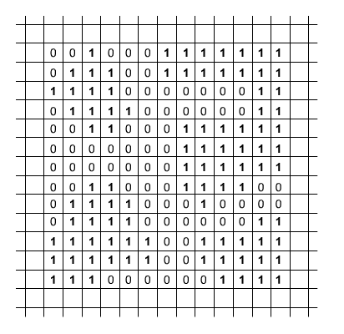
รูปที่ 3-9 แสดงภาพไบนารี่ก่อนการเลเบิลลิ่ง

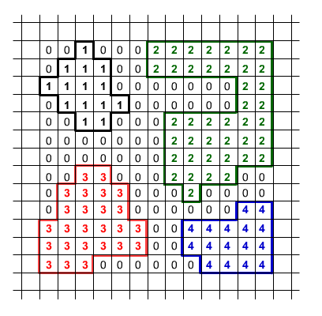

รูปที่ 3-10 แสดงผลลัพธ์จากการทำเลเบิลลิ่ง

สรุป
การหาบริเวณใบหน้าโดยการจำแนกด้วยสีผิว เป็นวิธีการเบื้องต้นที่ทำเพื่อจะช่วยลดบริเวณที่จะทำการพิจารณาลง เนื่องจากภาพถ่ายที่ถ่ายได้จากกล้องนั้นจะประกอบไปด้วยสองส่วนใหญ่คือ บริเวณใบหน้า และ พื้นหลัง และเนื่องจากการประมวลผลภาพกระทำระดับพิกเซล ซึ่งหากบริเวณที่พิจารณามีขนาดใหญ่ ก็ย่อมที่จะใช้เวลาในการประมวลผลนานมากตามไปด้วย ดังนั้น การหาบริเวณใบหน้านั้นจะช่วยลด บริเวณที่ช่วยลดในการพิจารณาลงได้มาก และ ง่ายที่จะใช้ในการหาองค์ประกอบของใบหน้าที่จะถูกนำไปใช้ในการเปรียบเทียบต่อไป

